玄武区2014-2015学年九年级测试卷（一）
化 学
注意事项：
1．答题前考生务必将自己的学校、班级、姓名、考试号等填写在答题纸上。
2．考生答题全部答在答题纸上，答在本试卷上无效。
3．可能会用到的相对原子质量：
H-1；C-12； N-14； O-16； Na-23； Mg-24 S-32；Cu-64；Zn-65；Ag-108
一、选择题（每小题只有一个正确答案，把正确答案序号填入下表。共30分）
1．下列变化属于化学变化的是
A．纸张燃烧 B．冰雪融化 C．汽油挥发 D．粉笔折断
2．Cr₂O₃可以用作某些化学反应的催化剂，其中Cr元素的化合价为
A．+2 B． +3 C．+5 D． +6
3．右图是元素周期表中关于铱元素的信息。下列关于铱元素的说法不正确的是
77 Ir
铱
192.2
A．铱元素属于金属元素 B．相对原子质量为192.2
C．原子核外有77个电子 D．原子核内中子数为77
4．下列物质由离子构成的是
A. 汞 B.氧气 C. 硫酸铜 D. 金刚石
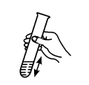
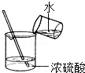
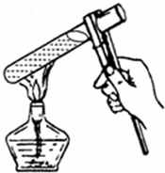
5．下列图示实验操作正确的是
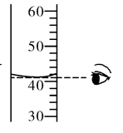

A．振荡试管 B．稀释浓硫酸 C．加热液体 D．量取液体
6. 根据你的生活经验和所学的科学知识，判断下列做法正确的是
A．用钢丝球擦洗铝锅 B．用洗涤剂清洗盘子上的油污
C．用食盐水去除水垢 D．用水浇灭着火的油锅
7．下列物品所使用的材料属于有机合成材料的是
A．陶瓷花瓶 B．纯棉衣裤 C．塑料桶 D．纳米铜
8．下列物质中，碱性最弱的是
A．牙膏（pH:8~9） B．鸡蛋清（pH:7~8）
C．肥皂（pH:10~11) D．炉具清洁剂（pH:12~13)
9．下列食物中，富含维生素的是
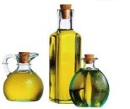
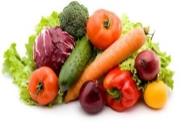
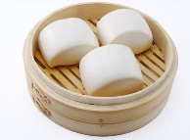
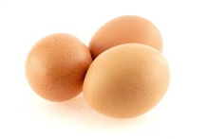

A．鸡蛋 B．馒头 C．蔬菜 D．豆油[来源:学科网]
10．下列做法不正确的是
A．用甲醛溶液浸泡食用海产品，以防其腐烂[来源:Zxxk.Com]
B．用酒精浸泡捣烂的牵牛花花瓣，自制酸碱指示剂
C．用加入熟石灰粉末研磨的方法，区分氯化铵和尿素
D．用点燃闻气味方法，区分羊毛纤维和合成纤维
11．茶叶中含有的茶氨酸（C₇H₁₄O₃N₂）可以降低血压、提高记忆力、保护神经细胞等。下列有关茶氨酸的说法中，正确的是
A．茶氨酸属于有机高分子化合物
B．茶氨酸中碳元素与氢元素的质量比为6︰1
C．茶氨酸中氧元素的质量分数最大
D．一个茶氨酸分子中含有一个氮分子
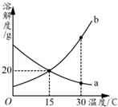
12．右图是a、b两种固体物质（不含结晶水）的溶解度曲线。
下列说法不正确的是
A．15℃时，a、b两物质的溶解度均为20g
B．加水或升温均可使b物质的饱和溶液变为不饱和溶液
C．将 30℃时a物质的饱和溶液降温至15℃，溶质的质量分数变大
D．30℃时，a物质的溶解度比b物质的溶解度小
13．能大量共存且形成无色溶液的一组离子是
A．H⁺ Na⁺ K⁺ NO₃－ B．Mg²⁺ Cl－ OH－ Na⁺
C．H⁺ Ba²⁺ NO₃－ SO₄^{2－} D．Fe³⁺ SO₄^{2－} H⁺ Cl－
14．除去下列各物质中的少量杂质，所选用的试剂及操作方法均正确的是
选项 | 物质(括号内为杂质) | 试剂 | 操作方法
A | CO₂(CO) | 氧气 | 点燃
B | KCl（K₂SO₄） | 蒸馏水和过量氯化钡溶液 | 溶解、过滤、蒸发
C | NH₃(H₂O) | 足量的浓硫酸 | 洗气
D | Cu (CuO) | 足量的稀硫酸 | 浸泡、过滤、洗涤、干燥
15．向一定质量的AgNO₃和Cu(NO₃)₂的混合溶液中加入m克Zn，充分反应后过滤，将
滤渣洗涤、干燥、称量，得到质量为m克的滤渣。下列说法不正确的是
A．取反应后的滤液观察，滤液可能呈蓝色
B．取反应后的滤液滴加稀盐酸，有白色沉淀产生
C．取滤渣滴加稀硫酸，可能有气泡产生
D．滤液中的溶质最多有两种，滤渣中的物质至少有两种
二、（本题共2题，19分）
16（7分）请根据下列装置图，回答有关问题：
②
棉花
①
A
B
C
D
E
F

[来源:Zxxk.Com]

（1）写出图中有标号仪器的名称：① ▲ ，② ▲ 。
（2）用加热高锰酸钾的方法制取氧气，应选用的发生装置是（填字母编号） ▲ ，
写出该反应的化学方程式 ▲ 。
（3）实验室用锌粒和稀硫酸反应制取氢气，常选用装置B或装置C， C与B相比较，其优点是 ▲ ，选用的收集装置为（填字母编号） ▲ 。
17．（12分）2015年3月22日是第二十三届“世界水日”，主题是“水与可持续发展”。
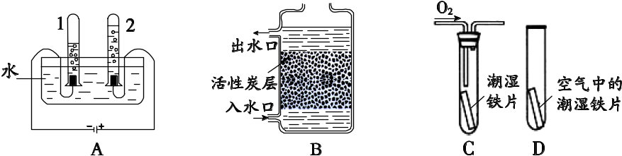
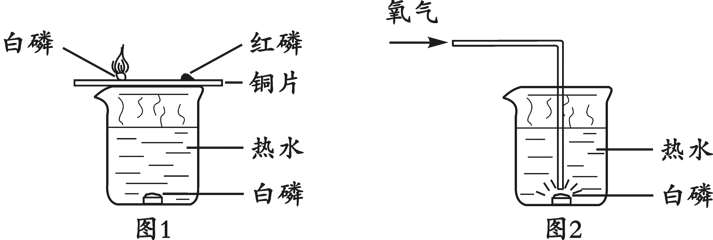（1）根据下图回答问题。
白磷
红磷
铜片
热水
白磷

E
①A图所示的是水的电解实验，试管2中收集的气体是 ▲ （填名称）。
②B图所示的是活性炭净水器的示意图，其中活性炭的作用是 ▲ 。
③C、D图所示的是探究铁生锈条件的实验，一段时间后发现C中铁片变红，D中铁片依然光亮，对比C、D中的现象，说明决定铁生锈快慢的一个重要因素是:
▲ 。
④E图所示的是探究燃烧条件实验，其中热水作用 ▲ 。
（2）若用质量分数为10%的氢氧化钠溶液（密度为1.1g/cm³）配制110g质量分数为
5%的氢氧化钠溶液。
①计算：需10%的氢氧化钠溶液体积为 ▲ mL。
②量取：用量筒量取氢氧化钠溶液和水，均倒入烧杯中。若量取氢氧化钠溶液读数时俯视，而其余操作均正确，这样配得的溶液的溶质质量分数会 ▲ （填“偏高”、“偏低”或“无影响”）；用量筒量取水。
③混匀：用玻璃棒搅拌，使氢氧化钠溶液和水混合均匀。
④装瓶并贴上标签。
（3）某化学兴趣小组为了测定某工厂废水中硫酸的质量分数，取100g废水于烧杯中，加
入上述配制好的氢氧化钠溶液80g，恰好完全反应(废水中无不溶物，其它成份不与
氢氧化钠反应)。请计算废水中硫酸的质量分数。（写出计算过程） ▲
三、（本题包括1小题，共9分）
18．（9分）2015年两会期间，能源、环境问题成为了热议的话题之一。
（1）近几年来，雾霾在我国多地频发，大量化石燃料的燃烧是导致这一现象的主要原因。雾霾可导致呼吸系统疾病病人增多，因为雾霾可使空气中增加大量的 ▲ （填
字母序号，下同），下列气体大量排放到空气中，会形成酸雨的是 ▲ 。
A．二氧化氮 B．一氧化碳 C．二氧化硫 D．可吸入颗粒物
（2）目前人们利用最多的能源是 ▲ 、石油和天然气等化石燃料。氢气被誉为“最理
想的燃料”，请写出氢气燃烧的化学方程式 ▲ 。
（3）为减少污染、提高煤的利用率，可将其转化为可燃性气体，此过程可认为是碳与水
的反应，其微观示意图如下所示：
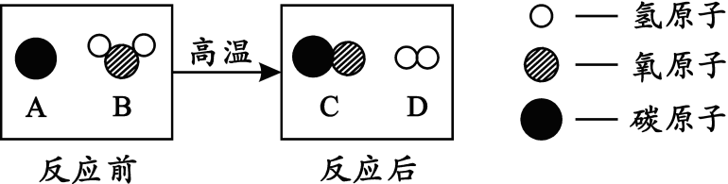
① 该反应的化学方程式为 ▲ 。
② 该反应中氧化剂为 ▲ （填化学式）。
四、（本题包括2小题，共13分）
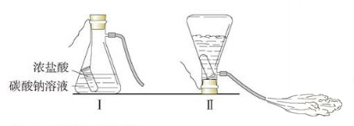
19．（8分）某化学兴趣小组的同学学习“灭火器原理”后，设计了如图所示实验，并对反应后瓶中残留废液进行探究。

【提出问题】废液中所含溶质是什么？
【猜想与假设】
猜想1：废液中的溶质可能是NaCl、Na₂CO₃和HCl。猜想2：废液中的溶质只有
▲ （填名称）。猜想3：废液中的溶质是NaCl和HCl。猜想4：废液中的溶质是NaCl、Na₂CO₃。
【讨论与交流】小明认为猜想1无需验证就知道是错误的，他的理由是 ▲ 。
【实验与结论】
（1）为验证猜想2，小强同学取少量废液装入试管中，然后滴入AgNO₃溶液，产生白
色沉淀，滴加稀硝酸沉淀不溶解。于是小强认为猜想2正确。小强的实验 ▲ （填
“能”或“不能”）验证猜想2的正确性，原因是 ▲ 。
（2）小丽为验证猜想3，选用碳酸钠做试剂。若猜想3是正确的，验证时反应的化学方
程式为 ▲ 。
（3）若验证猜想4是否正确，下列试剂中可选用的有 ▲ （填序号）。
①氢氧化钠溶液 ②氯化钙溶液 ③稀盐酸 ④氯化钾溶液
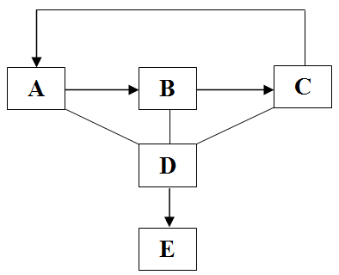
20．（5分）A、B、C、D、E为初中化学常见五种不同类别的物质，它们之间的关系如下图所示（“—”表示相连的两种物质能发生反应，“→”表示一种物质转化成另一种物质。反应条件、部分反应物和生成物已略去）。若A、B、C均含有一种相同的金属元素，A→B是化合反应，常温下E是一种无色无味的气体，请回答下列问题：
（1）请写出物质A、C的化学式：A ▲ ，C ▲ 。
（2）请写出D→E反应的化学方程式 ▲ ，该反应的基本反应类型为 ▲ 。
五、（本题包括1小题，共9分）
21．(9分) 蛇纹石矿可以看做MgO、Fe₂O₃、Al₂O₃、SiO₂组成。由蛇纹石制取碱
CO₂
CO₂
蛇纹石
碱式碳酸镁
溶解
pH＜1
HCl
Ca(OH)₂
Ca(OH)₂
Ⅰ
Ⅱ
Mg(HCO₃)₂
热解
SiO₂
沉淀物A
沉淀物B
式碳酸镁的实验流程如图所示：

（1）蛇纹石加盐酸溶解后，溶液里除了Mg²⁺外，还含有的金属离子是 ▲ 。

氢氧化物 | 溶液pH
氢氧化物 | 开始沉淀 | 沉淀完全 | 沉淀开始溶解 | 沉淀完全溶解
Fe(OH)₃ | 2.3 | 3.4 | 沉淀不溶 | 沉淀不溶
Al(OH)₃ | 3.3 | 5.2 | 7.8 | 12.8
Mg(OH)₂ | 8.6 | 11.1 | 沉淀不溶 | 沉淀不溶

（2）进行Ⅰ操作时，控制溶液pH=6～7（有关氢氧化物沉淀的pH见上表），沉
淀物A中含有 ▲ 。该操作中Ca(OH)₂不能过量，若Ca(OH)₂过量，溶液
pH会升高，可能导致 ▲ 溶解， ▲ 会沉淀析出。
（3）物质循环使用，能节约资源。上述实验中，可以循环使用的物质是 ▲ 。
（4）确定产品碱式碳酸镁（mMgCO₃•nMg(OH)₂•xH₂O）的组成。某同学组装仪
器如图所示：
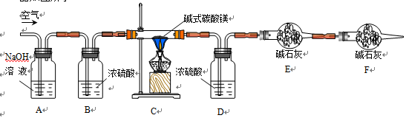
资料查询：MgCO₃、Mg(OH)₂受热易分解，各生成对应的两种氧化物。
实验测得：硬质玻璃管中剩余的固体质量为2.0g，D处浓H₂SO₄增重0.9g，E处碱石灰
增重1.76g，A装置中NaOH溶液的作用是 ▲ ；在实验中要持续通入空气，其目的
是 ▲ ；通过计算可得碱式碳酸镁的化学式为4MgCO₃•Mg(OH)₂•4H₂O。若将F装置去掉，对实验结果的影响是m值 ▲ （填“偏大”、“偏小”或“不变”，下同），x值 ▲ 。

